

社会的・経済的エンパワーメントをもたらす

プログラムを通じて

女性と女児の生活を向上させる

## 国際ソロプチミストアメリカ

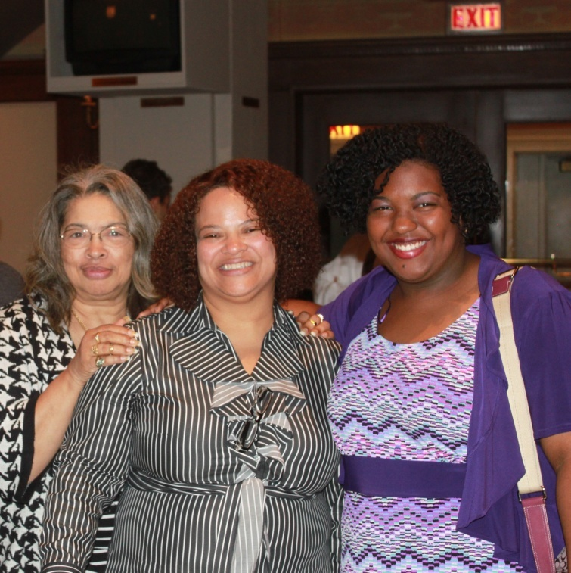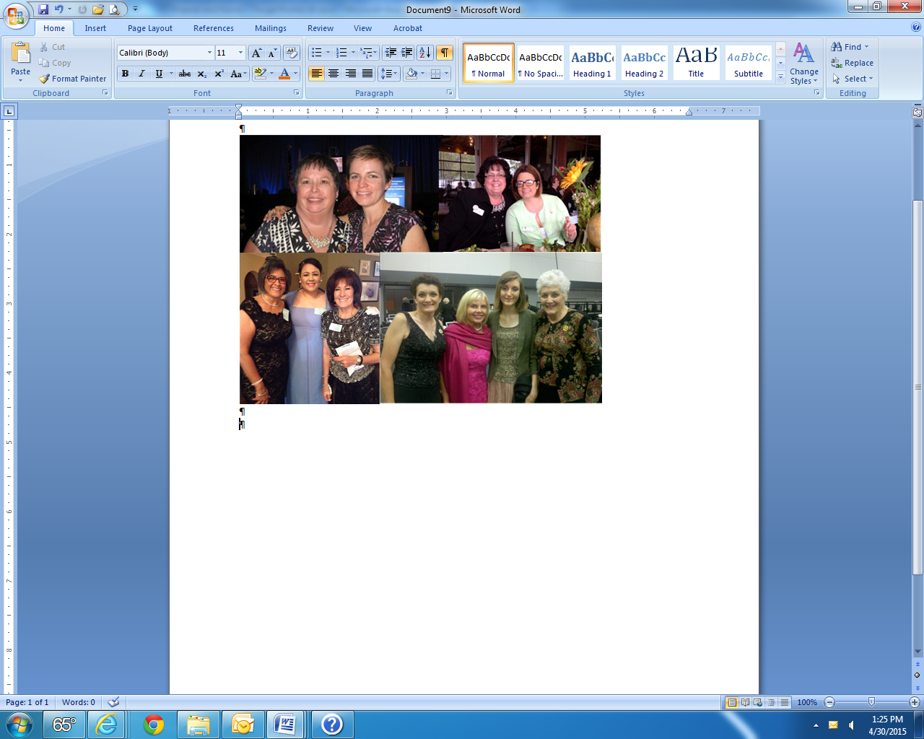

**家族や友人：特徴**

*この組織に所属していると、一緒に一生懸命働いたり、遊んだりする家族を持っているような感じがします。*- SIA会員のサンディーさんー

*この組織を通じて親友を得ました。それは一生涯続く友です。*- SIA会員のトレイシーさんー

ソロプチミストの会員は大切です。 使命を実施し、世界中で多くの女性と女児を助けるだけでなく、新しい会員を勧誘する際には、最高のスポークスウーマン（広報官）になります。さまざまな調査から、人々は、個人的に知っている人から紹介されて組織に関わるようになることがわかっています。

実際、会員紹介フォームを記入した人の40％は、同僚、友人、家族など知り合いからソロプチミストについて聞いたと述べています。

*家族でSIA会員の方々です！*

*それぞれどなたか知るには次のページをご覧ください。*

ソロプチミストの会員であることが個人的にもたらす恩恵について、現在の会員ほどよく知っている人は他にありません。クラブで、もしくは個人で、会員であることに価値を見出している理由について考える時間を持ちましょう。家族や友人をクラブに加わるよう誘う際には、その中で明らかになったアイデアを使って、勧める理由を説明するとよいでしょう。

メンバーシップは会員全員で取り組む仕事です。私たち全員が、あらゆる場所で女性と女児を助けることができるように、健全で強力なクラブを維持するための責任を分かち合っています。人は、生み出すのに力を貸したものを大切にし支援します。ですので、会員が使命実現に取り組んでいるなら、クラブの将来を構築することにも献身的になることでしょう。

誰もがメンバーシップを自分の問題と捉えられるようにする単純な方法があります。あなたの周りにいる手付かずの素晴らしい会員候補者に目を向けましょう。ソロプチミストに新しい活力、アイデア、熱意をもたらしてくれる可能性のある次の会員候補者リスト―あなたがすでに知っている家族、友人、知人たちです！―を検討しましょう。

**家族・親類：**母、娘、叔母・伯母、従姉妹、義理の娘、姉妹、姪、義理の姉妹、孫娘など。

**友人：**誰が友人かはあなたがご存知です！メリアム・ウェブスター辞典によると、友人とは、あなたが好きな人で、[一緒に過ごすのを楽しみ、お互いに大切に思い尊重する気持ちでつながっている人、お気に入りの仲間と定義されています。](http://www.merriam-webster.com/dictionary/affection)友人は、あなたの最高の仲間です。幸せなときに電話をする人で、悲しいときにあなたの手を握ってくれる人です。すでに素晴らしい友人をクラブの中にお持ちかもしれませんが、多ければ多いほど楽しいものです。

**近所の人：**あなたの近所に暮らす人は、地域社会の一員であり、奉仕活動を通じて地域にお返しをすることに関心を持っているかもしれません。あなたはおそらく友好的な関係をお持ちになっていることでしょう。加えて、近所の人は、クラブの行事に招待するのにピッタリです。というのも、会場に行くのに車に乗りませんかと簡単にお誘いできますから。誰も知らないところで1人で歩いていく必要がないと知れば、その方が誘いを受け入れてくれる可能性も高くなることでしょう。

**同僚：**一緒に仕事をしている人も、会員候補者の対象に加えることができます。もしあなたが退職している、もしくは退職した元同僚を知っている場合には、その方をソロプチミストに誘うことができます。連絡を取り続ける素晴らしい方法です。取引先、パートタイムや季節限定で働いている方、契約社員の方も、会員候補者になり得ることを忘れないようにしましょう。

**受賞者：**ソロプチミストの賞は人生を変えるものであり、受賞者はしばしばクラブと連絡を取り続けることを希望します。この素晴らしい女性たちを、クラブのプログラムや行事に誘って、つながりを維持するように努めましょう。もし過去の受賞者が、クラブに加わるだけの経済的安定を手にしたなら、入会を誘いましょう。最近の受賞者が、目指していた教育・訓練を修了した際に、卒業・修了のお祝いとして1年分のメンバーシップを贈ることを検討するのもよいでしょう。

**寄付者：**会員候補者リストに、クラブの資金調達や慈善寄付を支えてくれている方の名前を加えましょう。サイレントオークションやラッフルを行った際には、参加者の名前と連絡先を将来フォローアップするために集めておきましょう。

**元会員 ：**古い名簿を見直して、再び会員になることに関心を持っているかもしれない元会員の名前を探しましょう。元会員の中には、家族や仕事の都合で時間がとれないために退会した方もいることでしょう。それは一時的な状況かもしれませんし、クラブが求める奉仕への時間を減らすことで対処できるかもしれません。これらの女性の多くは、ソロプチミストの使命を今も信じていますので、再び連絡をとることをためらわないようにしましょう。

**地元の非営利団体や女性グループ：**他のボランティア団体や女性団体に関わっている人を、クラブの行事に招待して、ソロプチミストについてもっと知ってもらう機会を作りましょう。これらの団体と連携したり、一緒にプロジェクトを行うことは、志を同じくする組織のメンバーでソロプチミストに加わることに興味を持つかもしれない人に手を伸ばす効果的な方法です。

**その他の連絡先：**これには、クラブの行事やプロジェクトを手伝ってくれる人、隣人のお嬢さん、スポーツジムで一緒に汗を流す人、クラブの会合で話をしてくれた人など、あなたの周りの誰もが当てはまります。このリストは無限です。

**写真：**

上：ジュリア・テリス（祖母）、ジェノヴァ・テイラー（娘）、ローレン・テイラー（孫娘）

中央左：ミシェール・メモットさん（母）、マギー・メモット・ウォルシュさん（娘）

中央右：デボラ・デマティエズ－ミラーさん（母）、モーガン・ミラーさん（娘）

下左：タナ・エリゾンドさん（母）、エイモリー・エリゾンドさん（娘）、リンダ・カーターさん（タナさんの姉妹でエイモリーさんにとっては伯母）

下右：ケアレン・ジョンソンさん（娘）、シェリー・フレミングさん（元SIA会長）、ジョアンヌ・ジョンソンさん（孫娘）、ジョアン・クローマーさん（祖母）

（翻訳：SIA作成）